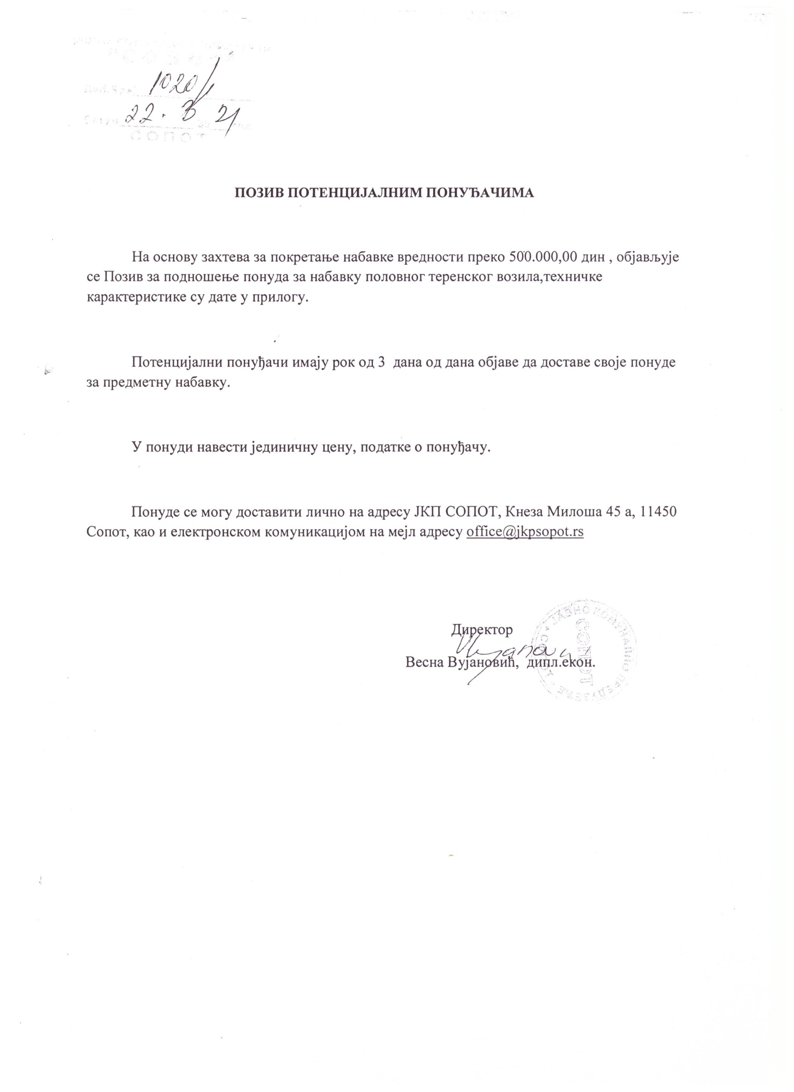
Техничке карактеристике теренског возила:

- Емисиона класа мотора возила: минимум Euro 5
- Старост возила: до 7 година
- Радна запремина мотора: до 1500 cm³
- Снага мотора: до 75kW
- Гориво: дизел
- Носивост возила: минимум 500 kg
- Места за седење: 2
- Потребно је да возило има уређај за спајање вучног и прикључног возила
- Простор за седење треба да буде физички одвојен (преграђен) од товарног простора возила
- Пређена километража возила треба да буде до 200000km.

